JTW-LD-JF6226缆式线型感温火灾探测器
安装使用说明书

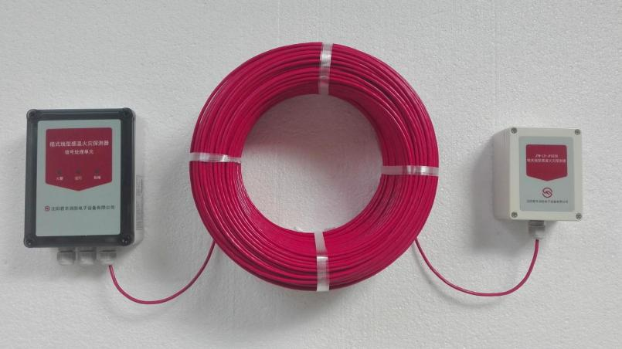

产品介绍

一．主要特点
JTW-LD-JF6226缆式线型感温火灾探测器(以下简称探测器)，是一种新型的具有定温报警功能、可重复使用的探测器，其主要性能指标其主要性能指标满足工程施工需要，执行标准：GB16280-2014《线型感温火灾探测器》。
探测器由可恢复式定温感温线缆、信号处理单元和接续部件三部分组成。探测器信号输出采用继电器无源触点方式，可以和任何品牌的火灾报警控制器连接，构成火灾自动探测报警系统。

- 技术参数
探测器类别 | 缆式、可恢复式、定温、探测型 | 过流保护  动作电流 | ＞50 mA
定温报警温度 | 85℃ | 报警复位 | 火警断电复位、故障自动复位
最长使用距离 | 200m | 状态指示 | 运行： 绿色指示灯闪亮  火警：红色指示灯常亮  故障：黄色指示灯常亮
感温线缆芯线绝缘电阻 | ≥10MΩ | 使用环境 | 适用湿度：≤95%，不凝露  适用温度：-10℃～+50℃
工作电压  允许范围 | DC24V；  DC20V～DC28V | 外壳防护等级 | IP66
静态电流 | ≤15mA | 执行标准 | GB 16280-2014
报警电流 | ≤25mA

- 结构及安装尺寸
信号处理单元和接续部件外形示意图如图1所示。单位：mm

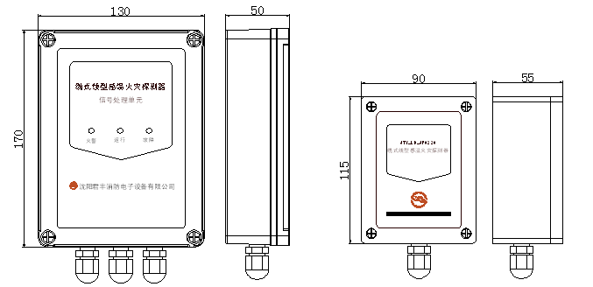

信号处理单元与接续部件结构安装示意图
四．接线与调试
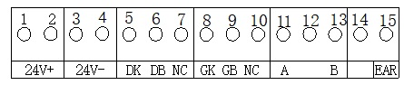
序号 | 接线端子 | 端子释义
1 | 24V+ | DC24V电源输入“+”
2 | 24V+ | DC24V电源输入“+”
3 | 24V- | DC24V电源输入“-”
4 | 24V- | DC24V电源输入“-”
5 | DK | 定温火警常开
6 | DB | 定温火警常闭
7 | NC | 定温火警公共
8 | GK | 故障常开
9 | GB | 故障常闭
10 | NC | 故障公共
11 | A | 感温电缆白色线芯
12
13 | B | 感温电缆蓝色线芯
14
15 | EAR | 接大地

图1.信号处理单元端子示意图
信号处理单元端子释义：

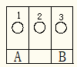

图2.接续部件端子示意图
接续部件端子释义：
序号 | 接线端子 | 端子释义
1 | A | 感温电缆白色线芯
2
3 | B | 感温电缆蓝色线芯

1.按照图1与图2的要求，将24V电源线、信号线从防水接头穿入盒体，接入相应的接线端子，感温电缆两端穿入信号处理单元和接续部件上的防水接头，拧紧防水接头。感温电缆白色线芯接A端子、蓝色线芯接B端子，红色线芯剪掉不接。
2.通电后，系统自检20-30秒后，绿灯闪亮。（频率约1HZ)。
3.手动测试模拟故障：断开感温电缆任意一根（或持续短接S6插针），断开数秒后黄灯常灯，故障继电器动作，用万用表测量故障端子NC、CK端子断开，GB、NC端子导通，重新连接电缆数秒故障恢复。
4.手动测试模拟火警：持续短接插针S4（电路板右下部）短接后红灯常亮，火警继电器动作，用万用表测量火警端子NC和DK端子导通，测试后去除短接S4火警恢复。
5.如果要加温测试，可以将感温线缆距离末端300mm的1m加热，或者在感温线缆上缠绕纸张，同时点燃纸张，当温度达到动作阈值，即可产生火灾报警。测试后的感温线缆剪除后重新与接续部件连接牢固，系统复位（短接一下S1，或重新上电）。
6.调试完毕，盖好上部盒盖，通电运行。
五．应用方法
